国务院关于印发“十三五”国家信息化规划的通知（国发〔2016〕73号）
各省、自治区、直辖市人民政府，国务院各部委、各直属机构：
现将《“十三五”国家信息化规划》印发给你们，请认真贯彻执行。
国务院
2016年12月15日
（此件公开发布）
“十三五”国家信息化规划
“十三五”时期是全面建成小康社会的决胜阶段，是信息通信技术变革实现新突破的发轫阶段，是数字红利充分释放的扩展阶段。信息化代表新的生产力和新的发展方向，已经成为引领创新和驱动转型的先导力量。围绕贯彻落实“五位一体”总体布局和“四个全面”战略布局，加快信息化发展，直面“后金融危机”时代全球产业链重组，深度参与全球经济治理体系变革；加快信息化发展，适应把握引领经济发展新常态，着力深化供给侧结构性改革，重塑持续转型升级的产业生态；加快信息化发展，构建统一开放的数字市场体系，满足人民生活新需求；加快信息化发展，增强国家文化软实力和国际竞争力，推动社会和谐稳定与文明进步；加快信息化发展，统筹网上网下两个空间，拓展国家治理新领域，让互联网更好造福国家和人民，已成为我国“十三五”时期践行新发展理念、破解发展难题、增强发展动力、厚植发展优势的战略举措和必然选择。
本规划旨在贯彻落实“十三五”规划纲要和《国家信息化发展战略纲要》，是“十三五”国家规划体系的重要组成部分，是指导“十三五”期间各地区、各部门信息化工作的行动指南。
一、发展现状与形势
（一）发展成就。
党中央、国务院高度重视信息化工作。“十二五”时期特别是党的十八大之后，成立中央网络安全和信息化领导小组，通过完善顶层设计和决策体系，加强统筹协调，作出实施网络强国战略、大数据战略、“互联网+”行动等一系列重大决策，开启了信息化发展新征程。各地区、各部门扎实工作、开拓创新，我国信息化取得显著进步和成就。
信息基础设施建设实现跨越式发展，宽带网络建设明显加速。截至2015年底，我国网民数达到6.88亿，互联网普及率达到50.3%，互联网用户、宽带接入用户规模位居全球第一。第三代移动通信网络（3G）覆盖全国所有乡镇，第四代移动通信网络（4G）商用全面铺开，第五代移动通信网络（5G）研发步入全球领先梯队，网络提速降费行动加快推进。三网融合在更大范围推广，宽带广播电视和有线无线卫星融合一体化建设稳步推进。北斗卫星导航系统覆盖亚太地区。
信息产业生态体系初步形成，重点领域核心技术取得突破。集成电路实现28纳米（nm）工艺规模量产，设计水平迈向16/14nm。“神威•太湖之光”超级计算机继“天河二号”后蝉联世界超级计算机500强榜首。高世代液晶面板生产线建设取得重大进展，迈向10.5代线。2015年，信息产业收入规模达到17.1万亿元，智能终端、通信设备等多个领域的电子信息产品产量居全球第一，涌现出一批世界级的网信企业。
网络经济异军突起，基于互联网的新业态新模式竞相涌现。2015年，电子商务交易额达到21.79万亿元，跃居全球第一。“互联网+”蓬勃发展，信息消费大幅增长，产业互联网快速兴起，从零售、物流等领域逐步向一二三产业全面渗透。网络预约出租汽车、大规模在线开放课程（慕课）等新业态新商业模式层出不穷。
电子政务应用进一步深化，网络互联、信息互通、业务协同稳步推进。统一完整的国家电子政务网络基本形成，基础信息资源共享体系初步建立，电子政务服务不断向基层政府延伸，政务公开、网上办事和政民互动水平显著提高，有效促进政府管理创新。
社会信息化水平持续提升，网络富民、信息惠民、服务便民深入发展。信息进村入户工程取得积极成效，互联网助推脱贫攻坚作用明显。大中小学各级教育机构初步实现网络覆盖。国家、省、市、县四级人口健康信息平台建设加快推进，电子病历普及率大幅提升，远程会诊系统初具规模。医保、社保即时结算和跨区统筹取得新进展，截至2015年底，社会保障卡持卡人数达到8.84亿人。
网络安全保障能力显著增强，网上生态持续向好。网络安全审查制度初步建立，信息安全等级保护制度基本落实，网络安全体制机制逐步完善。国家关键信息基础设施安全防护水平明显提升，国民网络安全意识显著提高。发展了中国特色社会主义治网之道，网络文化建设持续加强，互联网成为弘扬社会主义核心价值观和中华优秀传统文化的重要阵地，网络空间日益清朗。
网信军民融合体系初步建立，技术融合、产业融合、信息融合不断深化。网信军民融合顶层设计、战略统筹和宏观指导得到加强，实现了集中统一领导和决策，一批重大任务和重大工程落地实施。军民融合式网信产业基础进一步夯实，初步实现网络安全联防联控、网络舆情军地联合管控，信息基础设施共建合用步伐加快。
网络空间国际交流合作不断深化，网信企业走出去步伐明显加快。成功举办世界互联网大会、中美互联网论坛、中英互联网圆桌会议、中国—东盟信息港论坛、中国—阿拉伯国家网上丝绸之路论坛、中国—新加坡互联网论坛。数字经济合作成为多边、双边合作新亮点。一批网信企业加快走出去，积极参与“一带一路”沿线国家信息基础设施建设。跨境电子商务蓬勃发展，年增速持续保持在30%以上。
“十二五”信息化发展基本情况
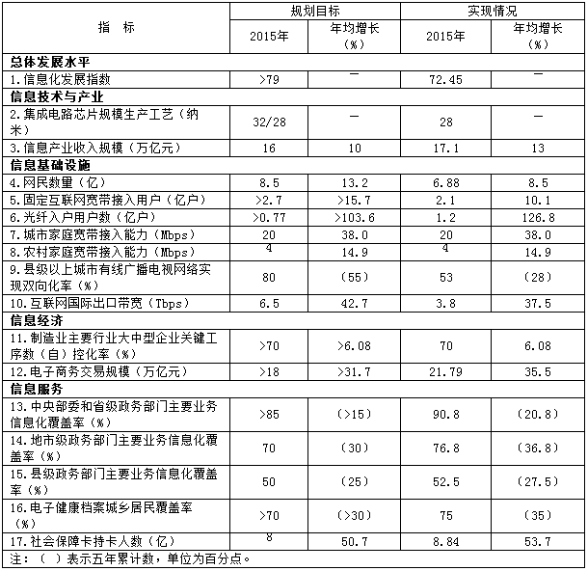
（二）发展形势。
“十三五”时期，全球信息化发展面临的环境、条件和内涵正发生深刻变化。从国际看，世界经济在深度调整中曲折复苏、增长乏力，全球贸易持续低迷，劳动人口数量增长放缓，资源环境约束日益趋紧，局部地区地缘博弈更加激烈，全球性问题和挑战不断增加，人类社会对信息化发展的迫切需求达到前所未有的程度。同时，全球信息化进入全面渗透、跨界融合、加速创新、引领发展的新阶段。信息技术创新代际周期大幅缩短，创新活力、集聚效应和应用潜能裂变式释放，更快速度、更广范围、更深程度地引发新一轮科技革命和产业变革。物联网、云计算、大数据、人工智能、机器深度学习、区块链、生物基因工程等新技术驱动网络空间从人人互联向万物互联演进，数字化、网络化、智能化服务将无处不在。现实世界和数字世界日益交汇融合，全球治理体系面临深刻变革。全球经济体普遍把加快信息技术创新、最大程度释放数字红利，作为应对“后金融危机”时代增长不稳定性和不确定性、深化结构性改革和推动可持续发展的关键引擎。
从国内看，我国经济发展进入新常态，正处于速度换挡、结构优化、动力转换的关键节点，面临传统要素优势减弱和国际竞争加剧双重压力，面临稳增长、促改革、调结构、惠民生、防风险等多重挑战，面临全球新一轮科技产业革命与我国经济转型、产业升级的历史交汇，亟需发挥信息化覆盖面广、渗透性强、带动作用明显的优势，推进供给侧结构性改革，培育发展新动能，构筑国际竞争新优势。从供给侧看，推动信息化与实体经济深度融合，有利于提高全要素生产率，提高供给质量和效率，更好地满足人民群众日益增长、不断升级和个性化的需求；从需求侧看，推动互联网与经济社会深度融合，创新数据驱动型的生产和消费模式，有利于促进消费者深度参与，不断激发新的需求。
同时，我国信息化发展还存在一些突出短板，主要是：技术产业生态系统不完善，自主创新能力不强，核心技术受制于人成为最大软肋和隐患；互联网普及速度放缓，贫困地区和农村地区信息基础设施建设滞后，针对留守儿童、残障人士等特殊人群的信息服务供给薄弱，数字鸿沟有扩大风险；信息资源开发利用和公共数据开放共享水平不高，政务服务创新不能满足国家治理体系和治理能力现代化的需求；制约数字红利释放的体制机制障碍仍然存在，与先进信息生产力相适应的法律法规和监管制度还不健全；网络安全技术、产业发展滞后，网络安全制度有待进一步完善，一些地方和部门网络安全风险意识淡薄，网络空间安全面临严峻挑战。
综合研判，“十三五”时期是信息化引领全面创新、构筑国家竞争新优势的重要战略机遇期，是我国从网络大国迈向网络强国、成长为全球互联网引领者的关键窗口期，是信息技术从跟跑并跑到并跑领跑、抢占战略制高点的激烈竞逐期，也是信息化与经济社会深度融合、新旧动能充分释放的协同迸发期。必须认清形势，树立全球视野，保持战略定力，增强忧患意识，加强统筹谋划，着力补齐短板，主动顺应和引领新一轮信息革命浪潮，务求在未来五到十年取得重大突破、重大进展和重大成果，在新的历史起点上开创信息化发展新局面。
二、总体要求
（一）指导思想。
全面贯彻党的十八大和十八届三中、四中、五中、六中全会精神，深入贯彻习近平总书记系列重要讲话精神，认真落实党中央、国务院决策部署，按照“五位一体”总体布局和“四个全面”战略布局，牢固树立创新、协调、绿色、开放、共享的发展理念，着力补齐核心技术短板，全面增强信息化发展能力；着力发挥信息化对经济社会发展的驱动引领作用，培育发展新动能，拓展网络经济空间，壮大网络信息等新兴消费，全面提升信息化应用水平；着力满足广大人民群众普遍期待和经济社会发展关键需要，重点突破，推动信息技术更好服务经济升级和民生改善；着力深化改革，激发创新活力，主动防范和化解风险，全面优化信息化发展环境。坚定不移走中国特色信息化发展道路，实施网络强国战略，让信息化更好造福国家和人民，为如期全面建成小康社会提供强大动力。
（二）主要原则。
坚持以惠民为宗旨。把增进人民福祉、促进人的全面发展作为信息化发展的出发点和落脚点，着力发挥信息化促进公共资源优化配置的作用，以信息化提升公共治理和服务水平，促进人民生活水平和质量普遍提高。
坚持全面深化改革。正确处理政府和市场关系，坚持发挥市场在资源配置中的决定性作用，更好发挥政府作用，破除不利于信息化创新发展的体制机制障碍，激发创新活力，加强法治保障，释放数字红利，为经济社会发展提供持续动力。
坚持服务国家战略。围绕推进“一带一路”建设、京津冀协同发展、长江经济带发展等国家战略和经济、政治、文化、社会、生态、国防等重大需求，发挥信息化引领和支撑作用，做到国家利益在哪里、信息化就覆盖到哪里。
坚持全球视野发展。把握全球信息技术创新发展趋势和前沿动态，增强我国在全球范围配置人才、资金、技术、信息的能力，超前布局、加速赶超，积极推动全球互联网治理体系变革，提高我国国际话语权。
坚持安全与发展并重。树立科学的网络安全观，正确处理安全和发展的关系，坚持安全和发展双轮驱动，以安全保发展，以发展促安全，推动网络安全与信息化发展良性互动、互为支撑、协调共进。
（三）发展目标。
到2020年，“数字中国”建设取得显著成效，信息化发展水平大幅跃升，信息化能力跻身国际前列，具有国际竞争力、安全可控的信息产业生态体系基本建立。信息技术和经济社会发展深度融合，数字鸿沟明显缩小，数字红利充分释放。信息化全面支撑党和国家事业发展，促进经济社会均衡、包容和可持续发展，为国家治理体系和治理能力现代化提供坚实支撑。
核心技术自主创新实现系统性突破。信息领域核心技术设备自主创新能力全面增强，新一代网络技术体系、云计算技术体系、端计算技术体系和安全技术体系基本建立。集成电路、基础软件、核心元器件等关键薄弱环节实现系统性突破。5G技术研发和标准制定取得突破性进展并启动商用。云计算、大数据、物联网、移动互联网等核心技术接近国际先进水平。部分前沿技术、颠覆性技术在全球率先取得突破，成为全球网信产业重要领导者。
信息基础设施达到全球领先水平。“宽带中国”战略目标全面实现，建成高速、移动、安全、泛在的新一代信息基础设施。固定宽带家庭普及率达到中等发达国家水平，城镇地区提供1000兆比特/秒（Mbps）以上接入服务能力，大中城市家庭用户带宽实现100Mbps以上灵活选择；98%的行政村实现光纤通达，有条件的地区提供100Mbps以上接入服务能力，半数以上农村家庭用户带宽实现50Mbps以上灵活选择；4G网络覆盖城乡，网络提速降费取得显著成效。云计算数据中心和内容分发网络实现优化布局。国际网络布局能力显著增强，互联网国际出口带宽达到20太比特/秒（Tbps），通达全球主要国家和地区的高速信息网络基本建成，建成中国—东盟信息港、中国—阿拉伯国家等网上丝绸之路。北斗导航系统覆盖全球。有线、无线、卫星广播电视传输覆盖能力进一步增强，基本实现广播电视户户通。
信息经济全面发展。信息经济新产业、新业态不断成长，信息消费规模达到6万亿元，电子商务交易规模超过38万亿元，信息化和工业化融合发展水平进一步提高，重点行业数字化、网络化、智能化取得明显进展，网络化协同创新体系全面形成。打破信息壁垒和孤岛，实现各部门业务系统互联互通和信息跨部门跨层级共享共用，公共数据资源开放共享体系基本建立，面向企业和公民的一体化公共服务体系基本建成，电子政务推动公共服务更加便捷均等。电信普遍服务补偿机制进一步完善，网络扶贫成效明显，宽带网络覆盖90%以上的贫困村。
信息化发展环境日趋优化。网络空间法治化进程全面推进，网络空间法律法规体系日趋完善，与信息社会相适应的制度体系基本建成，网信领域军民深度融合迈上新台阶。信息通信技术、产品和互联网服务的国际竞争力明显增强，网络空间国际话语权大幅提升。网络内容建设工程取得积极进展，媒体数字化建设成效明显。网络违法犯罪行为得到有力打击，网络空间持续清朗。信息安全等级保护制度得到全面落实。关键信息基础设施得到有效防护，网络安全保障能力显著提升。
“十三五”信息化发展主要指标
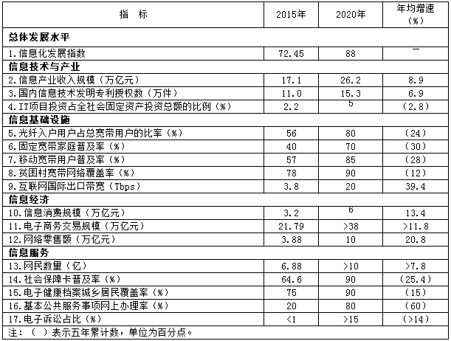
三、主攻方向
统筹实施网络强国战略、大数据战略、“互联网+”行动，整合集中资源力量，紧密结合大众创业万众创新、“中国制造2025”，着力在引领创新驱动、促进均衡协调、支撑绿色低碳、深化开放合作、推动共建共享、主动防范风险等方面取得突破，为深化改革开放、推进国家治理体系和治理能力现代化提供数字动力引擎。
（一）引领创新驱动，培育发展新动能。
全面助力创新型国家建设。聚焦构筑国家先发优势，发挥信息化引领创新的先导作用，全面推进技术创新、产业创新、业态创新、产品创新、市场创新和管理创新。推动信息技术与制造、能源、材料、生物等技术融合渗透，催生新技术，打造新业态。构建跨行业、跨区域、跨部门的创新网络，建立线上线下结合的开放式创新服务载体，整合利用创新资源，增强创新要素集聚效应。
拓展网络经济空间。建设高速、移动、安全、泛在的新一代信息基础设施，打通经济社会发展信息“大动脉”。解放和发展信息生产力，以信息流带动技术流、资金流、人才流、物资流，激发创业就业，优化资源配置，提升全要素生产率，提高经济发展质量和效益，推动经济持续增长。
创造激励创新的发展环境。加快构建适应信息时代跨界创新、融合创新和迭代创新的体制机制，打破部门和行业信息壁垒，推进简政放权、放管结合、优化服务改革，降低制度性交易成本，优化营商环境，夯实企业创新主体、研发主体地位。完善人才激励机制，赋予创新领军人才更大的人财物支配权和技术路线决定权，激发创新活力。
（二）促进均衡协调，优化发展新格局。
驱动新旧动能接续转换。以信息化改造提升传统动能，促进去产能、去库存、去杠杆、降成本、补短板，提高供给体系的质量和效率。以信息化培育新动能，加快基于互联网的各类创新，构建现代产业新体系，用新动能推动新发展。建立公平、透明、开放、诚信、包容的数字市场体系，促进新兴业态和传统产业协调发展，推动社会生产力水平整体提升。
支撑区域协调发展。依托区域优势，强化区域间信息基础设施互联互通和信息资源共建共享，促进要素跨地区跨部门跨行业有序流动、资源优化配置和环境协同治理，优化区域生产力布局，促进区域协调发展。立足西部开发、东北振兴、中部崛起和东部率先的区域发展总体战略和“一带一路”建设、京津冀协同发展、长江经济带发展等重大国家战略，实施区域信息化一体化发展行动，提高区域协同治理和服务水平。
推动基本公共服务城乡覆盖。发挥信息化辐射和带动作用，以远程化、网络化等提高基本公共服务的覆盖面和均等化水平。重点围绕教育文化、医疗卫生、社会保障、住房保障等民生领域，构筑立体化、全方位、广覆盖的信息服务体系，扩大公共服务和产品供给，创新服务方式和手段，为城乡居民提供均等、高效、优质的公共服务。
促进经济建设和国防建设融合发展。建设军民一体、平战结合、攻防兼备的网络安全体系，夯实军地资源优化配置、合理共享、技术兼容、优势互补的信息化发展基础，以信息化促进经济领域和国防领域技术、人才、资金等要素交流，构建全要素、多领域、高效益的军民深度融合发展格局。
（三）支撑绿色低碳，构建发展新模式。
发展绿色生产模式。加快信息化和生态文明建设深度融合，利用新一代信息技术，促进产业链接循环化、生产过程清洁化、资源利用高效化、能源消耗清洁化、废物回收网络化。推广智能制造、绿色制造、能源互联网、智慧物流等，发展循环经济，促进一二三产业朝高端、智能、绿色的方向发展。积极推广节能减排新技术在信息通信行业的应用，加快推进数据中心、基站等高耗能信息载体的绿色节能改造。
推广绿色生活方式。以信息化促进资源节约集约循环利用，加强信息化与绿色化在城市管理、公共服务、居民生活等方面的融合应用，倡导可持续发展理念，发展分享经济，促进绿色消费。加快普及网络购物、在线教育、远程医疗、智慧交通、数字家庭、全民健身信息服务等，壮大信息消费，倡导绿色低碳、文明健康的生活方式，促进人与自然和谐共生。
创新生态环境治理模式。以解决生态环境领域突出问题为重点，深化信息技术在生态环境综合治理中的应用，促进跨流域、跨区域联防联控，实现智能监管、及时预警、快速响应，提升突发生态环境事件应对能力。全面推进环境信息公开，支持建立政府、企业、公众共同参与的生态环境协同治理体系。
（四）深化开放合作，拓展发展新空间。
促进双向开放合作。发挥互联网在促进国际国内要素有序流动、资源高效配置、市场深度融合中的作用，建立企业全球化发展信息服务体系，提供全球政策法规、财税、金融、投融资、风险评估等信息服务，支持企业全球化发展。有序扩大网信开放领域，有效引进境外资金和先进技术，强化互利共赢。
服务“一带一路”建设。坚持共商共建共享，促进网络互联、信息互通，推动共建网上丝绸之路，推进数字经济、信息技术等合作，促进沿线国家和地区政策沟通、设施联通、贸易畅通、资金融通、民心相通。支持港澳地区网络基础设施建设和信息经济发展，发挥港澳地区在推进“一带一路”建设中的重要作用。
推动全球互联网治理体系变革。坚持尊重网络主权、维护和平安全、促进开放合作、构建良好秩序，积极参与全球网络基础设施建设，打造网上文化交流共享平台，推动网络经济创新发展，保障网络安全，推动建立多边、民主、透明的全球互联网治理体系。主动提出中国方案，加快共同制定国际信息化标准和规则。
（五）推动共建共享，释放发展新红利。
增强特殊类型地区发展后劲。大力推进革命老区、民族地区、边疆地区、贫困地区的网络基础设施建设，为人民群众提供用得上、用得起、用得好的信息服务。发挥互联网在助推脱贫攻坚中的作用，以信息化推进精准扶贫、精准脱贫，培育特色优势产业，增强造血功能，促进人民生活明显改善。
构建面向特殊人群的信息服务体系。针对孤寡老人、留守儿童、困境儿童、残障人士、流动人口、受灾人员、失独家庭等特殊人群的实际需求，整合利用网络设施、移动终端、信息内容、系统平台、公共服务等，积极发展网络公益，统筹构建国家特殊人群信息服务体系，提供精准优质高效的公共服务。
提升边疆地区互联网服务能力。利用互联网充分宣传国家方针政策，丰富信息内容服务，确保及时传递到边疆、基层和每一个居民。普及农业科技、文化、商务、交通、医疗、教育等信息化应用，优化边疆地区生产力布局，打造一批有特色、可持续发展的“数字走廊”，促进边疆地区开发开放。
（六）防范安全风险，夯实发展新基石。
主动防范和化解新技术应用带来的潜在风险。正确认识网络新技术、新应用、新产品可能带来的挑战，提前应对工业机器人、人工智能等对传统工作岗位的冲击，加快提升国民信息技能，促进社会就业结构调整平滑过渡。提高网络风险防控能力，以可控方式和节奏主动释放互联网可能引发的经济社会风险，维护社会和谐稳定。
提升网络安全保障能力。落实网络安全责任制，促进政府职能部门、企业、社会组织、广大网民共同参与，共筑网络安全防线。加强国家网络安全顶层设计，深化整体、动态、开放、相对、共同的安全理念，提升网络安全防护水平，有效应对网络攻击。
构建网络空间良好氛围。牢牢把握正确导向，创新舆论引导新格局，完善网络生态综合治理机制，加强网络内容建设，增强网络文化产品和服务供给能力，构建向上向善的网上舆论生态。坚持依法治网、依法办网、依法上网，加强网络违法犯罪监控和查处能力建设，依法严格惩治网络违法犯罪行为，建设健康、绿色、安全、文明的网络空间。
促进互联网企业健康发展。坚持鼓励支持和规范发展并重，引导互联网企业维护国家利益，坚守社会道德底线，加快自身发展，服务人民群众。依法防范和治理互联网市场恶性竞争、滥用市场支配地位、损害群众利益等问题，强化对互联网企业数据监管，确保数据安全，保障广大网民合法权益。
四、重大任务和重点工程
着力增强以信息基础设施体系为支撑、信息技术产业生态体系为牵引、数据资源体系为核心的国家信息化发展能力，着力提高信息化在驱动经济转型升级、推进国家治理体系和治理能力现代化、推动信息惠民、促进军民深度融合发展等重点领域的应用水平，着力优化支持网信企业全球化发展、网络空间治理、网络安全保障等的发展环境，加快推动我国信息化水平和安全支撑能力大幅提升。
（一）构建现代信息技术和产业生态体系。
打造自主先进的技术体系。制定网络强国战略工程实施纲要，以系统思维构建新一代网络技术体系、云计算体系、安全技术体系以及高端制造装备技术体系，协同攻关高端芯片、核心器件、光通信器件、操作系统、数据库系统、关键网络设备、高端服务器、安全防护产品等关键软硬件设备，建设战略清晰、技术先进、产业领先、安全可靠的网络强国。统筹经济、政治、文化、社会、生态文明等领域网络安全和信息化发展，增强自主创新能力。
强化战略性前沿技术超前布局。立足国情，面向世界科技前沿、国家重大需求和国民经济主要领域，坚持战略导向、前沿导向和安全导向，重点突破信息化领域基础技术、通用技术以及非对称技术，超前布局前沿技术、颠覆性技术。加强量子通信、未来网络、类脑计算、人工智能、全息显示、虚拟现实、大数据认知分析、新型非易失性存储、无人驾驶交通工具、区块链、基因编辑等新技术基础研发和前沿布局，构筑新赛场先发主导优势。加快构建智能穿戴设备、高级机器人、智能汽车等新兴智能终端产业体系和政策环境。鼓励企业开展基础性前沿性创新研究。
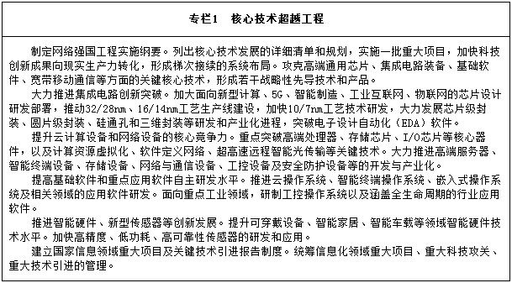
推动产业协同创新。统筹基础研究、技术创新、产业发展、市场应用、标准制定与网络安全各环节联动协调发展，强化创新链整合协同、产业链协调互动和价值链高效衔接，打通技术创新成果应用转化通道。引导和支持产学研用深度融合，推动龙头企业和科研机构成立开源技术研发团队，支持科技型中小企业发展，构建产学研用协同创新集群。加快新一代信息技术相关标准制定和专利布局。探索完善资本型协作机制，建立核心技术研发投资公司，发挥龙头企业优势，带动中小企业发展，增强上游技术研发与下游推广应用的协同互动效应。深化安全可靠应用部署，加快构建开放自主的产业生态，培育一大批龙头企业，夯实产业基础。
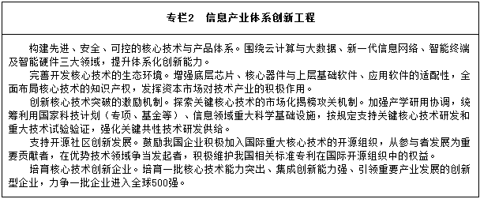
（二）建设泛在先进的信息基础设施体系。
加快高速宽带网络建设。加快光纤到户网络改造和骨干网优化升级，扩大4G网络覆盖，开展5G研发试验和商用，主导形成5G全球统一标准。推进下一代互联网演进升级，加快实施下一代互联网商用部署。全面推进三网融合，基本建成技术先进、高速畅通、安全可靠、覆盖城乡、服务便捷的宽带网络基础设施体系，消除宽带网络接入“最后一公里”瓶颈，进一步推进网络提速降费。推进下一代广播电视网建设和有线无线卫星融合一体化建设，推进广播电视融合媒体制播云、服务云建设，构建互联互通的广播电视融合媒体云。
建设陆海空天一体化信息基础设施。建立国家网络空间基础设施统筹协调机制，推动信息基础设施建设、应用和管理。加快空间互联网部署，整合基于卫星的天基网络、基于海底光缆的海洋网络和传统的陆地网络，实施天基组网、地网跨代，推动空间与地面设施互联互通，构建覆盖全球、无缝连接的天地空间信息系统和服务能力。持续推进北斗系统建设和应用，加快构建和完善北斗导航定位基准站网。积极布局浮空平台、低轨卫星通信、空间互联网等前沿网络技术。加快海上和水下通信技术的研发和推广，增强海洋信息通信能力、综合感知能力、信息分析处理能力、综合管控运维能力、智慧服务能力，推动智慧海洋工程建设。
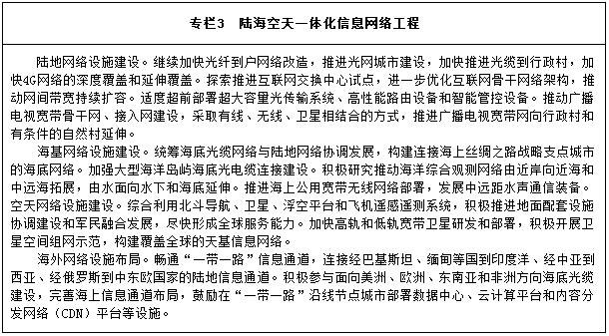
统筹应用基础设施建设和频谱资源配置。适度超前布局、集约部署云计算数据中心、内容分发网络、物联网设施，实现应用基础设施与宽带网络优化匹配、有效协同。支持采用可再生能源和节能减排技术建设绿色云计算数据中心。推进信息技术广泛运用，加快电网、铁路、公路、水利等公共设施和市政基础设施智能化转型。建设完善国家应急通信保障体系。加强无线电频谱管理，维护安全有序的电波秩序。合理规划利用卫星频率和轨道资源，提高频率使用率，满足国家重大战略和相关行业用频需求。
加快农村及偏远地区网络覆盖。充分发挥中央财政资金引导作用，深入开展电信普遍服务试点工作，引导企业承担市场主体责任，推进未通宽带行政村光纤建设，对已通宽带但接入能力低于12Mbps的行政村进行光纤升级改造。利用中央基建投资，实施宽带乡村和中西部地区中小城市基础网络完善工程，加大对边远地区及贫困地区的网络覆盖与投资力度，通过移动蜂窝、光纤、低轨卫星等多种方式，完善边远地区及贫困地区的网络覆盖。

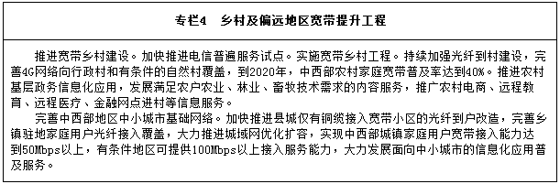
（三）建立统一开放的大数据体系。
加强数据资源规划建设。加快推进政务数据资源、社会数据资源、互联网数据资源建设。全面推进重点领域大数据高效采集、有效整合、安全利用，深化政府数据和社会数据关联分析、融合利用，提高宏观调控、市场监管、社会治理和公共服务精准性和有效性。建立国家关键数据资源目录体系，统筹布局区域、行业数据中心，建立国家互联网大数据平台，构建统一高效、互联互通、安全可靠的国家数据资源体系。探索推进离岸数据中心建设，建立完善全球互联网信息资源库。完善电子文件管理服务设施。加强哲学社会科学图书文献、网络、数据库等基础设施和信息化建设，提升国家哲学社会科学文献在线共享和服务能力。
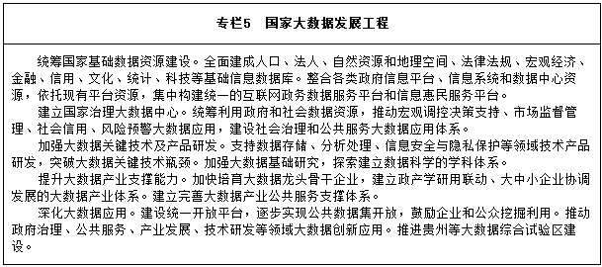
推动数据资源应用。完善政务基础信息资源共建共享应用机制，依托政府数据统一共享交换平台，加快推进跨部门、跨层级数据资源共享共用。稳步推进公共数据资源向社会开放。支持各类市场主体、主流媒体利用数据资源创新媒体制作方式，深化大数据在生产制造、经营管理、售后服务等各环节创新应用，支撑技术、产品和商业模式创新，推动大数据与传统产业协同发展。
强化数据资源管理。建立健全国家数据资源管理体制机制，建立数据开放、产权保护、隐私保护相关政策法规和标准体系。制定政府数据资源管理办法，推动数据资源分类分级管理，建立数据采集、管理、交换、体系架构、评估认证等标准制度。加强数据资源目录管理、整合管理、质量管理、安全管理，提高数据准确性、可用性、可靠性。完善数据资产登记、定价、交易和知识产权保护等制度，探索培育数据交易市场。
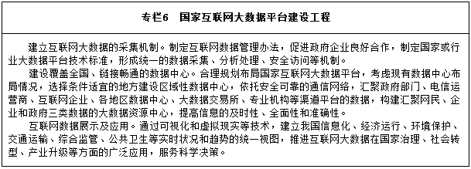
注重数据安全保护。实施大数据安全保障工程，加强数据资源在采集、传输、存储、使用和开放等环节的安全保护。推进数据加解密、脱密、备份与恢复、审计、销毁、完整性验证等数据安全技术研发及应用。切实加强对涉及国家利益、公共安全、商业秘密、个人隐私、军工科研生产等信息的保护，严厉打击非法泄露和非法买卖数据的行为。建立跨境数据流动安全监管制度，保障国家基础数据和敏感信息安全。出台党政机关和重点行业采购使用云计算服务、大数据相关规定。
（四）构筑融合创新的信息经济体系。
推进信息化和工业化深度融合。在推进实施“中国制造2025”过程中，深化制造业与互联网融合发展，加快构建自动控制与感知技术、工业软硬件、工业云与智能服务平台、工业互联网等制造业新基础，建立完善智能制造标准体系，增强制造业自动化、数字化、智能化基础技术和产业支撑能力。组织实施“芯火”计划和传感器产业提升工程，加快传感器、过程控制芯片、可编程逻辑控制器等研发和产业化。加快计算机辅助设计仿真、制造执行系统、产品全生命周期管理等工业软件的研发和产业化，加强软件定义和支撑制造业的基础性作用。支持开展关键技术、网络、平台、应用环境的兼容适配、互联互通和互操作测试验证，推动工业软硬件与工业大数据平台、工业网络、工业信息安全系统、智能装备的集成应用。积极推进制造企业“双创”以及工业云、工业大数据、工业电子商务等服务平台建设和服务模式创新，全面提升行业系统解决方案能力。推动工业互联网研发应用，制定工业互联网总体体系架构方案，组织开展工业互联网关键资源管理平台和核心技术试验验证平台建设，加快形成工业互联网健康发展新生态。组织实施企业管理能力提升工程，加快信息化和工业化融合管理体系标准制定和应用推广。
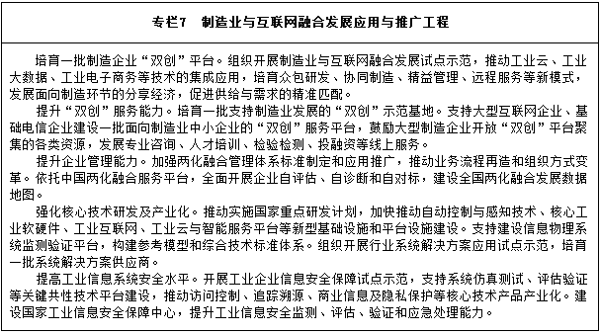
推进农业信息化。实施“互联网+现代农业”行动计划，着力构建现代农业产业体系、生产体系、经营体系。推动信息技术与农业生产管理、经营管理、市场流通、资源环境融合。推进种植、畜牧、兽医、渔业、种子、农机、农垦、农产品加工、动植物检验检疫、农村集体资产财物管理、农业资源环境保护、农村污水、农村能源，以及水利设施、水资源、节水灌溉、饮水保障等行业和领域的在线化、数据化。加快补齐农业信息化短板，全面加强农村信息化能力建设，建立空间化、智能化的新型农村统计信息综合服务系统。着力发展精准农业、智慧农业，提高农业生产智能化、经营网络化、管理数据化、服务在线化水平，促进农业转型升级和农民持续增收，为加快农业现代化发展提供强大的创新动力。
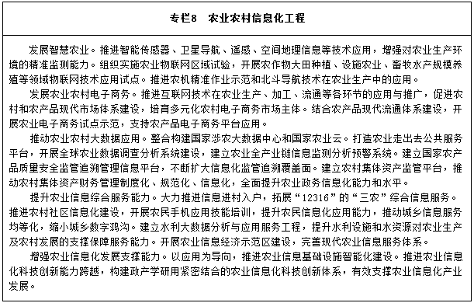
发展电子商务。全方位规范电子商务市场竞争，加快电子商务模式、市场服务方式创新和科技水平提升，支持移动电商、社区电商、农村电商和跨境电商等新型电商模式发展，促进电子商务提质升级。大力推进“互联网+流通”，加强智慧流通基础设施建设，探索网络化定制、全渠道营销、服务到户等多种线上线下融合发展方式，推进电子商务与传统产业深度融合。健全电子商务要素配套服务产业链，大力发展电子商务人才和信息服务业、技术服务业、物流服务业，鼓励发展垂直类、专业类、行业类电子商务，进一步完善电子商务支撑体系，强化电子商务民生服务体系建设，扩大电子商务在医疗、健康、养老、家政服务等领域的应用。
培育发展新兴业态。推进“互联网+”行动，促进互联网深度广泛应用，带动生产模式和组织模式变革，形成网络化、智能化、服务化、协同化的产业发展形态。大力发展基于互联网的众创、众包、众扶和众筹，推进产业组织、商业模式、供应链创新。推动生产性服务业向专业化和价值链高端延伸，促进生活性服务业向精细化和高品质转变。鼓励企业利用互联网推动服务型制造发展，开展个性化定制、按需设计、众包设计等服务，创新生产制造和经营销售环节，提供网络化协同制造、全生命周期管理等业务。发展以开放、便捷、节约、绿色为特征的分享经济。推动宽带网络、移动互联网、物联网、云计算、大数据、三网融合等新一代信息技术融合发展，促进信息消费。积极规范发展互联网金融，促进金融信息服务业健康发展。逐步完善数字版权公共服务体系，促进数字内容产业健康发展。推动互联网在旅游各领域的融合与应用，培育智慧旅游、智慧休闲等创新业态。
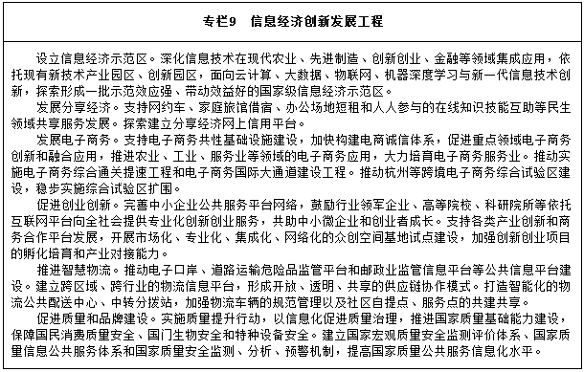
（五）支持善治高效的国家治理体系构建。
服务党的建设工作。推动“互联网+党建”，支持统筹建设全国党员信息库和党员管理信息系统、党员教育信息化平台，提高党组织建设、党员教育管理服务工作网络化、智能化水平。推动整合基层党建信息化工作平台和网上民生服务，促进基层服务型党组织建设。支持建设监督执纪问责信息化平台，完善群众监督和宣传平台，丰富党风廉政建设和反腐败工作数据资源，助力全面从严治党。
统筹发展电子政务。建立国家电子政务统筹协调机制，完善电子政务顶层设计和整体规划。统筹共建电子政务公共基础设施，加快推进国家电子政务内网建设和应用，支持党的执政能力现代化工程实施，推进国家电子政务内网综合支撑能力提升工程。完善政务外网，支撑社会管理和公共服务应用。支持各级人大机关信息化建设，有效满足立法和监督等工作需求，为人民代表大会及其常委会履职提供信息技术支撑。支持政协信息化建设，推进协商民主广泛多层制度化发展。支持“智慧法院”建设，推行电子诉讼，建设完善公正司法信息化工程。实施“科技强检”战略，积极打造“智慧检务”。创新电子政务投资、建设及服务模式，探索建立第三方建设运行维护机制。完善国家电子政务标准体系，建立电子政务绩效评估监督制度。加强国家电子文件管理，促进电子文件规范应用。
创新社会治理。以信息化为支撑，加强和创新社会治理，推进社会治理精细化、精准化。加快建设安全生产隐患排查治理体系、风险预防控制体系和社会治安立体防控体系，推进网上综合防控体系建设，建立和完善自然灾害综合管理信息系统、重大和重要基础设施综合管理信息系统、安全生产监管信息系统、国家应急平台、社会治安综合治理信息系统和公安大数据中心，加强公共安全视频监控联网应用，提升对自然灾害等突发事件和安全生产、社会治安的综合治理水平。推进多元矛盾纠纷化解信息化平台建设，有效预防和妥善化解各类矛盾纠纷，为社会风险防控提供支撑。完善全国信用信息共享平台，整合金融、工商、税收缴纳、交通违法、安全生产、质量监管等领域信用信息，发挥平台在信用信息共享中的“总枢纽”作用，逐步实现跨部门、跨地区信用信息共享与应用。推行网上受理信访、举报制度，拓展网上政民互动，畅通群众利益协调和权益保障渠道。推进智慧社区建设，完善城乡社区公共服务综合信息平台，建立网上社区居委会，发展线上线下结合的社区服务新模式，提高社区治理和服务水平。
（六）形成普惠便捷的信息惠民体系。
拓展民生服务渠道。深入实施信息惠民工程，加快推进信息惠民国家试点城市建设。全面开展“互联网+政务服务”，大力推进政务服务“一号申请、一窗受理、一网通办”，构建方便快捷、公平普惠、优质高效的政务服务信息体系，简化群众办事环节，让信息多跑路、群众少跑腿。全面推进政务公开，加强政民互动交流，建立政府同群众交流沟通的互联网平台，推动各级政府部门通过互联网了解群众，贴近群众，为群众排忧解难。基于互联网建立发扬人民民主、接受人民监督的新渠道，促进政府公共服务“一站式”网上办理及行政权力全流程监督。
创新民生服务供给模式。利用信息化手段不断扩大优质教育资源覆盖面，构建网络化、数字化、个性化、终身化的教育体系，建设学习型社会。深入推进社会保障一卡通工程，统筹推进全面覆盖城乡的社会保障、社会救助系统，实现基本医疗保险异地就医直接结算、社会保险关系网上转移接续。推广在线医疗卫生新模式。推进就业、养老、教育、职业培训、技能人才评价、工伤、生育、法律服务等信息全国联网，构建线上线下相衔接的信息服务体系。积极推进网络公益事业发展。推进交通一卡通互通，实现跨区（市）域、跨交通方式的互联互通，开展交通一卡通在出租汽车、长途客运、城际轨道、水上客运、公共自行车及停车场等交通运输领域的应用，方便居民出行。
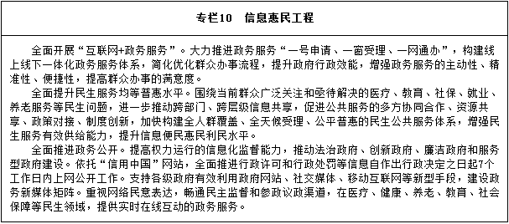
（七）打造网信军民深度融合发展体系。
建立健全网信军民融合机制。健全领导管理体制和工作机制，加快网信军民融合立法进程、促进标准兼容，整合利用军民两方面优势，推动制度创新、管理创新、技术创新。加强网信军民融合评估和风险管理，完善网信动员体系，构建国家网信动员机制，常态化推进军地联合演训，推进网信建设项目贯彻国防要求联审联验，实施军地网信人才融合发展计划，完善接力培养机制。
推进信息基础设施共建共用共享。统筹军地信息传输网络建设，构建军民共用的国家光缆网。深化天基通信系统融合发展，加快推动军民共用全球移动通信卫星系统建设。推进电磁频谱管理专项工程建设，构建军民协同合作的电磁频谱监测、检测和探测网系。加强军民共用信息系统建设，鼓励军队以购买、外包等方式从市场获取高质量、低成本的信息产品，充分挖掘利用民间优势数据资源和数据开发能力。实施军民融合信息资源开发利用工程，完善安全可靠的军地信息资源共享交换平台，规范军事信息资源向社会开放，探索利用企业互联网平台和社会科技资源为军队服务。加强国防科技工业综合管理信息化建设。
加快军民技术双向转化。加大对相关核心关键信息技术科研项目的支持力度，鼓励开展联合攻关。孵化和支持一批具有重大潜在军事应用价值的项目，通过在军事领域的率先突破实现军事需求牵引技术创新。有序推动军民重点实验室相互开放。支持各类社会科技资源参与国防和军队网信建设。发展军民一体信息产业。
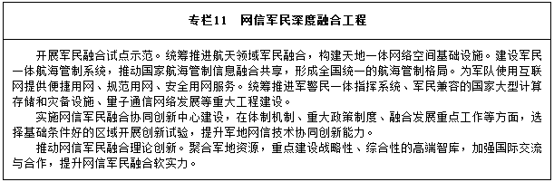
（八）拓展网信企业全球化发展服务体系。
建立开放共赢的国际合作体系。建立全球信息化合作服务平台，积极推动网信企业国际拓展，加快建设中国—东盟信息港、中国—阿拉伯国家等网上丝绸之路。建立网信企业走出去服务联盟，引导联盟成员在融资融智、技术创新等方面协同合作，拓展国际信息化交流合作渠道。加强主流媒体网站及新媒体的国际传播能力建设，准确阐述“一带一路”共商、共建、共赢理念，营造良好国际舆论氛围。
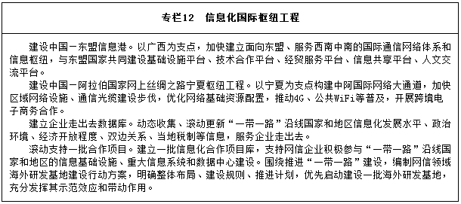
鼓励和支持网信企业走出去。加大对网信企业走出去的政策支持力度，积极搭建对外投资金融和信息服务平台，构建信息服务体系。制定鼓励和引导跨境并购的扶持政策，引导网信企业采取贸易、绿地投资、海外并购等多种方式走出去，利用多边、双边投资贸易协定和财政担保措施，增强获取全球资源的能力。支持企业拓展海外业务布局，增设海外机构和业务网点，鼓励企业在科技资源密集的国家和地区设立海外研发中心，加快融入国际创新体系。推动区域数字经济合作，共建产业园区，结合网信企业全球化重点需求并综合考虑国际科技合作总体布局，建设一批高水平的海外大科学研究基地。实施网信援外计划，帮助发展中国家建设信息技术产业园区和网络空间实验室，实现技术研发合作、技术转移示范与技术培训相结合。发挥骨干企业和网络社会组织积极性，加快推进中国标准走出去，积极参与制定国际标准，组建跨国标准联盟。
健全企业走出去境外服务体系。完善领事保护机制，建立和完善海外应急及快速响应机制，最大限度地保护中国企业和公民的利益与安全。强化企业知识产权意识，加强对国外行业技术、知识产权等法律法规以及行业标准、评定程序和检验检疫规则的跟踪研判和分析评议，建立公益性专利信息服务平台，为我国企业提供必要的境外专利诉讼和代理、知识产权保护援助服务。
（九）完善网络空间治理体系。
加强互联网基础资源管理。进一步推进互联网域名、IP地址、网站等基础资源和网络互动平台真实身份信息注册登记工作。建设网络可信体系，探索建立全国统一的网络证照服务体系，推进网络身份可溯源和信息保护工作。
依法加强网络空间治理。加强网上正面宣传，用社会主义核心价值观、中华优秀传统文化和人类优秀文明成果滋养人心、滋养社会，做到正能量充沛、主旋律高昂，为广大网民特别是青少年营造一个风清气正的网络空间。推进依法办网，加强对所有从事新闻信息服务、具有媒体属性和舆论动员功能的网络传播平台的管理。健全网络与信息突发安全事件应急机制，完善网络安全和信息化执法联动机制。顺应广大人民群众呼声，重点加大对网络电信诈骗等违法行为打击力度，开展打击网络谣言、网络敲诈、网络诈骗、网络色情等专项行动。加强网络空间精细化管理，清理违法和不良信息，防范并严厉打击利用网络空间进行恐怖、淫秽、贩毒、洗钱、诈骗、赌博等违法犯罪活动，依法惩治网络违法犯罪行为，让人民群众安全放心使用网络。
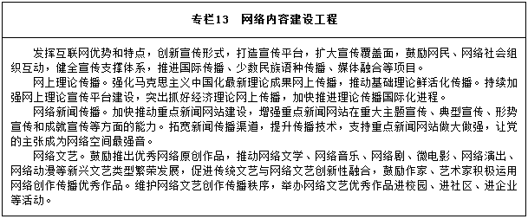
创新网络社会治理。加强对互联网企业的引导，促进互联网企业健康发展。健全网络社会组织管理，规范和引导网络社团发展，鼓励多元主体参与网络治理，促进互联网行业自律自治。提升网络媒介素养，推进网络诚信建设制度化和互联网领域信用建设。完善全国网络违法信息举报工作体系，畅通公众参与网络治理渠道。加强网络伦理、网络文明建设。
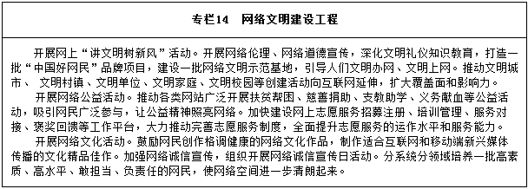
深度参与国际网络空间治理。把世界互联网大会打造成网络空间合作最重要的国际平台之一，广泛传播我国治网主张，推动建立多边、民主、透明的国际互联网治理体系，构建网络空间命运共同体。完善网络空间多双边对话协商机制。深度参与互联网治理规则和技术标准制定，积极参加互联网名称和数字地址分配机构、互联网工程任务组等国际互联网技术和管理机构的活动。实施网络社会组织走出去战略，建立打击网络犯罪国际合作机制，共同防范和反对利用网络空间进行商业窃密、黑客攻击、恐怖犯罪等活动。
（十）健全网络安全保障体系。
强化网络安全顶层设计。制定实施国家网络空间安全战略。完善网络安全法律法规体系，推动出台网络安全法、密码法、个人信息保护法，研究制定未成年人网络保护条例。建立完善国家网络安全相关制度，健全完善国家网络与信息安全信息通报预警机制，健全网络安全标准体系。加强网络空间安全学科专业建设，创建一流网络安全学院。
构建关键信息基础设施安全保障体系。实施网络安全审查制度，防范重要信息技术产品和服务网络安全风险。建立国家关键信息基础设施目录，制定关于国家关键信息基础设施保护的指导性文件，进一步明确关键信息基础设施安全保护要求。落实国家信息安全等级保护制度，全力保障国家关键信息基础设施安全。加强金融、能源、水利、电力、通信、交通、地理信息等领域关键信息基础设施核心技术装备威胁感知和持续防御能力建设，增强网络安全防御能力和威慑能力。加强重要领域密码应用。
全天候全方位感知网络安全态势。加强网络安全态势感知、监测预警和应急处置能力建设。建立统一高效的网络安全风险报告机制、情报共享机制、研判处置机制，准确把握网络安全风险发生的规律、动向、趋势。建立政府和企业网络安全信息共享机制，加强网络安全大数据挖掘分析，更好感知网络安全态势，做好风险防范工作。完善网络安全检查、风险评估等制度。加快实施党政机关互联网安全接入工程，加强网站安全管理，加强涉密网络保密防护监管。
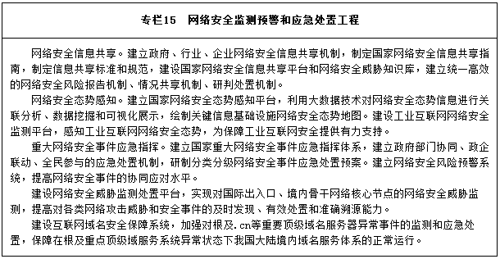
强化网络安全科技创新能力。实施国家信息安全专项，提高关键信息基础设施、重要信息系统和涉密信息系统安全保障能力及产业化支撑水平。实施国家网络空间安全重大科技项目，全面提升网络信息技术能力，构建国家网络空间安全技术体系。加快推进安全可靠信息技术产品创新研发、应用和推广，形成信息技术产品自主发展的生态链，推进党政机关电子公文系统安全可靠应用。建立有利于网络安全产业良性发展的市场环境，加快培育我国网络安全龙头企业。加强对新技术、新应用、新业务的网络安全保障和前瞻布局。
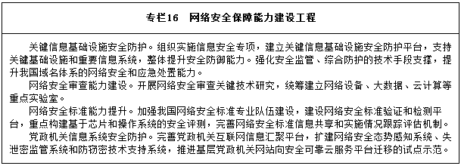
五、优先行动
遵循信息化发展规律，区分轻重缓急、实现循序渐进，把现代基础设施建设、农村人口脱贫、社会事业发展、生态环境保护、人民生活改善等领域信息化摆在优先位置，积极回应各方诉求，让人民群众在信息化发展中有更多获得感。
（一）新一代信息网络技术超前部署行动。
行动目标：到2018年，开展5G网络技术研发和测试工作，互联网协议第6版（IPv6）大规模部署和商用；到2020年，5G完成技术研发测试并商用部署，互联网全面演进升级至IPv6，未来网络架构和关键技术取得重大突破。
加快推进5G技术研究和产业化。统筹国内产学研用力量，推进5G关键技术研发、技术试验和标准制定，提升5G组网能力、业务应用创新能力。着眼5G技术和业务长期发展需求，统筹优化5G频谱资源配置，加强无线电频谱管理。适时启动5G商用，支持企业发展面向移动互联网、物联网的5G创新应用，积极拓展5G业务应用领域。
加快推进下一代广播电视网建设与融合。统筹有线无线卫星协调发展，提升广播电视海量视频内容和融合媒体创新业务的承载能力，推动有线无线卫星融合一体化及与互联网的融合发展，构建天地一体、互联互通、宽带交互、智能协调、可管可控的广播电视融合传输覆盖网，支持移动、宽带、交互、跨屏广播电视融合业务的开展。
推动下一代互联网商用进程。加快网络基础设施全面向IPv6演进升级，提升内容分发网络对IPv6内容的快速分发能力。加快IPv6终端和应用系统研发，推动智能终端支持IPv6，实现4G对IPv6的端到端支持。加快推动基于IPv6的移动互联网商用进程，积极引导商业网站、政府及公共企事业单位网站向IPv6迁移。
超前布局未来网络。布局未来网络架构，加快工业互联网、能源互联网、空间互联网等新型网络设施建设，推动未来网络与现有网络兼容发展。加快构建未来网络技术体系，加快建立国家级网络试验床，推进未来网络核心技术重点突破和测试验证。加强未来网络安全保障，积极防范未来网络安全风险。
（二）北斗系统建设应用行动。
行动目标：到2018年，面向“一带一路”沿线及周边国家提供基本服务；到2020年，建成由35颗卫星组成的北斗全球卫星导航系统，为全球用户提供服务。
统筹推进北斗建设应用。进一步完善北斗卫星导航产业的领导协调机制，持续推进北斗系统规划、建设、产业、应用等各层面发展。加快地基增强系统建设，搭建北斗高精度位置服务平台，积极开展应用示范。
加强北斗核心技术突破。加大研发支持力度，整合产业资源，完善型谱规划，综合提升北斗导航芯片的性能、功耗、成本等指标，鼓励与通信、计算、传感等芯片的集成发展，推动北斗卫星导航系统及其兼容产品在政府部门的应用，提高产业竞争力。
加快北斗产业化进程。开展行业应用示范，推动北斗系统在国家核心业务系统和交通、通信、广电、水利、电力、公安、测绘、住房城乡建设、旅游等重点领域应用部署。推动北斗导航产业链的发展和完善，促进高精度芯片、终端制造和位置服务产业综合发展。
开拓卫星导航服务国际市场。服务共建“一带一路”倡议，实施卫星导航产业国际化发展综合服务工程，加快海外北斗卫星导航地基增强系统建设，推进北斗在亚太的区域性基站和位置服务平台建设，加快建立国际化的产业技术联盟和专利池。
（三）应用基础设施建设行动。
行动目标：到2018年，云计算和物联网原始创新能力显著增强，新建大型云计算数据中心电能使用效率（PUE）值不高于1.5；到2020年，形成具有国际竞争力的云计算和物联网产业体系，新建大型云计算数据中心PUE值不高于1.4。
统筹规划全国数据中心建设布局。优化大型、超大型数据中心布局，杜绝数据中心和相关园区盲目建设。加快推动现有数据中心的节能设计和改造，有序推进绿色数据中心建设。
提升云计算自主创新能力。培育发展一批具有国际竞争力的云计算骨干企业，发挥企业创新主体作用，增强云计算技术原始创新能力，尽快在云计算平台大规模资源管理与调度、运行监控与安全保障、大数据挖掘分析等关键技术和核心软硬件上取得突破。鼓励互联网骨干企业开放平台资源，加强行业云服务平台建设，支持政务系统和行业信息系统向云平台迁移，建设基于云计算的国家科研信息化基础设施，打造“中国科技云”。
积极推进物联网发展。推进物联网感知设施规划布局，发展物联网开环应用。实施物联网重大应用示范工程，推进物联网应用区域试点，建立城市级物联网接入管理与数据汇聚平台，深化物联网在城市基础设施、生产经营等环节中的应用。
（四）数据资源共享开放行动。
行动目标：到2018年，形成公共数据资源开放共享的法规制度和政策体系，建成国家政府数据统一共享交换和开放平台，跨部门数据资源共享共用格局基本形成；到2020年，实现民生保障服务等领域的政府数据集向社会开放。
构建全国信息资源共享体系。制定政府数据资源共享管理办法，梳理制定政府数据资源共享目录体系，构建政府数据统一共享交换平台，推动信息资源跨部门跨层级互通和协同共享，打通信息壁垒。
稳步实施公共信息资源共享开放。各地区、各部门根据职能，梳理本地区、本部门所产生和管理的数据集，编制数据共享开放目录，依法推进数据开放。充分利用已有设施资源，建立统一的政府数据共享和开放平台。优先开放人民群众迫切需要、商业增值潜力大的数据集。加强对开放数据的更新维护，不断扩大数据开放范围，保证动态及时更新。
规范数据共享开放管理。加强共享开放数据的全生命周期管理。建立共享开放数据汇聚、存储和安全的管理机制。按照网络安全管理和密码管理等规范标准，加快应用自主核心技术及软硬件产品，提升数据开放平台的安全保障水平。加强数据再利用安全管理。
（五）“互联网+政务服务”行动。
行动目标：到2017年，80个信息惠民国家试点城市初步实现政务服务跨区域、跨层级、跨部门“一号申请、一窗受理、一网通办”，形成方便快捷、公平普惠、优质高效的政务服务信息体系；到2020年，全国范围内实现“一号一窗一网”目标，服务流程显著优化，服务模式更加多元，服务渠道更为畅通，群众办事满意度显著提升。
构建统一的政务服务信息系统。依托统一的数据共享交换平台，推动各部门业务系统互通对接、信息共享和业务协同，形成“前台综合受理、后台分类审批、统一窗口出件”的服务模式，拓展自助服务、社区代办、邮政快递等服务渠道，构建跨区域、跨层级、网上网下一体化的政务服务体系，实现一窗口受理、一平台共享、一站式服务。
建立电子证照体系和共享互认机制。按照分散集中相结合原则，建设自然人电子证照库，推进制证系统、业务办理系统与电子证照库对接联通，实现相关信息一次生成、多方复用，一库管理、互认共享。研究制定电子证照规范标准，建立跨区域电子证照互认共享机制，推进跨层级、跨区域、跨部门的电子证照互认共享，逐步实现全国范围内异地业务办理。
建立完善统一身份认证体系。以公民身份号码为唯一标识，探索运用生物特征及网络身份识别等技术，联通整合实体政务服务大厅、政府网站、移动客户端、自助终端、服务热线等不同渠道的用户认证，形成基于公民身份号码的线上线下互认的群众办事统一身份认证体系，实现群众办事多个渠道的一次认证、多点互联、无缝切换。
构建便民服务“一张网”。梳理整合教育、医疗卫生、社会救助、社会福利、社区服务、婚姻登记、劳动就业、住房公积金、社会保障、计划生育、住房保障、法律服务、法治宣传、公共安全等民生服务领域的网上服务资源，联通各个网上办事渠道，构建便民服务“一张网”，实现一次认证、一网通办。
（六）美丽中国信息化专项行动。
行动目标：到2018年，自然资源和生态环境动态监测网络和监管体系基本建成，能源互联网建设取得明显成效；到2020年，能源利用效率显著提升，生产生活方式绿色化水平大幅提升。
推进“互联网+智慧能源”发展。探索建设多能源互补、分布式协调、开放共享的能源互联网，构建清洁低碳、高效安全的现代能源体系。推进绿色能源网络发展，构建能源消费生态体系，发展用户端智慧用能，促进能源共享经济发展和能源自由交易。实施国家能源管理与监管信息化工程，建立基于互联网的区域能源生产监测和管理调度信息公共服务平台，建设重点用能单位能耗在线监测系统。
加强自然资源动态监测和监管。实施自然资源监测监管信息工程，建立全天候的自然资源监测技术体系，构建面向土地、海洋、能源、矿产资源、水、森林、草原、大气等多种资源的立体监控系统。加强国土资源基础数据建设，建设不动产登记信息管理基础平台和农村土地流转管理信息平台，建立纵向联动、横向协同、互联互通的自然资源信息共享服务平台，为资源监管、国土空间优化开发提供有效支撑。推进测绘地理信息领域信息化建设，强化全国卫星导航定位基准站统筹建设和管理，建设地理信息公共服务平台。
创新区域环境污染防治与管理。实施生态环境监测网络建设工程，建立全天候、多层次的污染物排放与监控智能多源感知体系。支持利用物联网、云计算、大数据、遥感、数据融合等技术，开展大气、水和土壤环境分析，建立污染源清单。开展环境承载力评估试点，加强环境污染预测预警，建立环境污染源管理和污染物减排决策支持系统。推进京津冀、长江经济带、生态森林等重点区域、领域环境监测信息化建设，提高区域流域环境污染联防联控和共治能力。
大力发展绿色智慧产业。利用新一代信息技术提升环保技术装备水平，增强环保服务能力。探索培育用能权、用水权、碳排放权、排污权网上交易市场。大力推动“互联网+”再生资源回收利用、产业废弃物资源化利用，建立规范有序的回收利用体系，提升正逆向物流的耦合度，推动垃圾收运体系与再生资源回收体系的“两网融合”。在城乡固体废弃物分类回收、主要品种再生资源在线交易、再制造、产业共生平台等领域开展示范工程建设。鼓励老旧高耗能设备淘汰退网和绿色节能新技术应用，鼓励企业研发、应用节能型服务器，降低设备能耗。
（七）网络扶贫行动。
行动目标：到2018年，建立网络扶贫信息服务体系，试点地区基本实现网络覆盖、信息覆盖、服务覆盖；到2020年，完成对832个贫困县、12.8万个贫困村的网络覆盖，电商服务通达乡镇，通过网络教育、网络文化、互联网医疗等帮助贫困地区群众提高文化素质、身体素质和就业能力。
实施网络覆盖工程。加快贫困地区互联网建设和应用步伐，鼓励电信企业积极承担社会责任，确保宽带进村入户与脱贫攻坚相向而行。加快推进贫困地区网络覆盖，深入落实提速降费，探索面向贫困户的网络资费优惠。加快安全可靠移动终端研发和生产应用，推动民族语言语音、视频技术和软件研发，降低少数民族使用移动终端和获取信息服务的语言障碍。
实施电商扶贫工程。鼓励电子商务企业面向农村地区推动特色农产品网上定制化销售、推动贫困地区农村特色产业发展，组织知名电商平台为贫困地区开设扶贫频道，建立贫困县名优特产品网络博览会。依托现有全国乡村旅游电商平台，发展“互联网+旅游”扶贫，推进网上“乡村旅游后备箱工程”、“一村一品”产业建设专项行动。扶持偏远、特困地区的支付服务网络建设。加快建设完善贫困地区产品质量管理、信用和物流服务体系。
实施网络扶智工程。充分应用信息技术推动远程教育，促进优质教育资源城乡共享。加强对县、乡、村各级工作人员的职业教育和技能培训，丰富网络专业知识。支持大学生村官、“三支一扶”人员等基层服务项目参加人员和大学生返乡开展网络创业创新，提高贫困地区群众就业创业能力。
实施扶贫信息服务工程。逐步推进省级以下各级各部门涉农信息平台的“一站式”整合，建立网络扶贫信息服务体系，充分利用全国集中的扶贫开发信息系统以及社会扶贫信息服务平台，促进跨部门扶贫开发信息共享，使脱贫攻坚服务随时随地四通八达，扶贫资源因人因事随需配置。
实施网络公益工程。加快推进网络扶贫移动应用程序（APP）开发使用，宣传国家扶贫开发政策，丰富信息内容服务，普及农业科技知识，涵盖社交、商务、交通、医疗、教育、法律援助等行业应用。依托中国互联网发展基金会、中国扶贫志愿服务促进会等成立网络公益扶贫联盟，广泛动员网信企业、广大网民参与网络扶贫行动。构筑贫困地区民生保障网络系统，建设社会救助综合信息化平台，提供个性化、针对性强的社会救助服务。
（八）新型智慧城市建设行动。
行动目标：到2018年，分级分类建设100个新型示范性智慧城市；到2020年，新型智慧城市建设取得显著成效，形成无处不在的惠民服务、透明高效的在线政府、融合创新的信息经济、精准精细的城市治理、安全可靠的运行体系。
分级分类推进新型智慧城市建设。围绕新型城镇化、京津冀协同发展、长江经济带发展等战略部署，根据城市功能和地理区位、经济水平和生活水平，加强分类指导，差别化施策，统筹各类试点示范。支持特大型城市对标国际先进水平，打造世界级智慧城市群。支持省会城市增强辐射带动作用，形成区域性经济社会活动中心。指导中等城市着眼城乡统筹，缩小数字鸿沟，促进均衡发展。推动小城镇发展智慧小镇、特色小镇，实现特色化、差异化发展。开展新型智慧城市评价，突出绩效导向，强化为民服务，增强人民群众在智慧城市建设中的获得感。探索可复制可推广的创新发展经验和建设运营模式，以点带面，以评促建，促进城镇化发展质量和水平全面提升。
打造智慧高效的城市治理。推进智慧城市时空信息云平台建设试点，运用时空信息大数据开展智慧化服务，提升城市规划建设和精细化管理服务水平。推动数字化城管平台建设和功能扩展，统筹推进城市规划、城市管网、园林绿化等信息化、精细化管理，强化城市运行数据的综合采集和管理分析，建立综合性城市管理数据库，重点推进城市建筑物数据库建设。以信息技术为支撑，完善社会治安防治防控网络建设，实现社会治安群防群治和联防联治，建设平安城市，提高城市治理现代化水平。深化信息化与安全生产业务融合，提升生产安全事故防控能力。建设面向城市灾害与突发事件的信息发布系统，提升突发事件应急处置能力。
推动城际互联互通和信息共享。以标准促规范，加快建立新型智慧城市建设标准体系，制定分级分类的基础性标准以及信息服务、互联互通、管理机制等关键环节标准。深化网络基础设施共建共享，把互联网、云计算等作为城市基础设施加以支持和布局，促进基础设施互联互通。
建立安全可靠的运行体系。加强智慧城市网络安全规划、建设、运维管理，研究制定城市网络安全评价指标体系。加快实施网络安全审查，对智慧城市建设涉及的重要网络和信息系统进行网络安全检查和风险评估，保证安全可靠运行。
（九）网上丝绸之路建设行动。
行动目标：到2018年，形成与中东欧、东南亚、阿拉伯地区等有关国家的信息经济合作大通道，促进规制互认、设施互联、企业互信和产业互融；到2020年，基本形成覆盖“一带一路”沿线国家和地区重点方向的信息经济合作大通道，信息经济合作应用范围和领域明显扩大。
建设网上丝绸之路经济合作试验区。充分发挥地方积极性，鼓励国内城市与“一带一路”重要节点城市开展点对点合作，在各自城市分别建立网上丝绸之路经济合作试验区，推动双方在信息基础设施、智慧城市、电子商务、远程医疗、“互联网+”等领域开展深度合作。
支持建立国际产业联盟。充分发挥企业的积极性，支持我国互联网企业、科研院所与国外互联网企业及相关机构发起建立国际产业联盟，形成网上丝绸之路的“软实力”，加速我国互联网企业与境外企业的合作进程，推动建立跨国互联网产业投融资平台，主导信息经济领域相关规范的研究制定，将我国互联网产业的比较优势转化为全球信息经济的主导优势。
鼓励支持企业国际拓展。鼓励网信企业以共建电子商务交易平台、物流信息服务平台、在线支付服务平台等多种形式，构建新型信息经济国际合作平台，拓展平台设计、人才培育、创意推广、供应链服务等各类信息技术服务的国际市场，带动国际商品流通、交通物流提质增效。
（十）繁荣网络文化行动。
行动目标：到2018年，网络文化服务在公共文化服务体系中的比重明显上升，传统媒体和新兴媒体融合发展水平明显提升；到2020年，形成一批拥有较强实力的新型媒体集团和网络文化企业，优秀网络文化产品供给和输出能力显著提升。
加快文化资源数字化进程。进一步推动文化信息资源库建设，深化文化信息资源的开发利用。继续实施全国文化信息资源共享工程、数字图书馆推广工程和公共电子阅览室建设计划。进一步实施公共文化资源网络开放，建设适合网络文化管理和社会公共服务的基础信息数据库群、数据综合管理与交换平台。实施网络文艺精品创作和传播工程，扶持优秀原创网络作品创作，支持优秀作品网络传播。扶持一批重点文艺网站。
推动传统媒体与新兴媒体融合发展。围绕建立立体多样、融合发展的网络文化传播机制和传播体系，研究把握现代新闻传播规律和新兴媒体发展规律，加快推动传统媒体和新兴媒体融合发展，推动各种媒介资源、生产要素有效整合，推动信息内容、技术应用、平台终端、人才队伍共享融通，着力打造一批形态多样、手段先进、具有竞争力的新型主流媒体，建成若干拥有强大实力和传播力公信力影响力的新型媒体集团。
加强网络文化阵地建设。加快国家骨干新闻媒体的网络化建设，做大做强中央主要新闻网站和地方重点新闻网站，培育具有国际影响力的现代传媒集团。推动多元网络文化产业发展与整合，培育一批创新能力强、专业素质高、具有国际影响力的网络文化龙头企业，增强优秀网络文化产品创新和供给能力。
大力发展网络文化市场。规范网络文化传播秩序，综合利用法律、行政、经济和行业自律等手段，完善网络文化服务准入和退出机制。加大网络文化执法力度，发展网络行业协会，推动网络社会化治理。大力培育网络文化知识产权，严厉打击网络盗版行为，提升网络文化产业输出能力。
（十一）在线教育普惠行动。
行动目标：到2018年，“宽带网络校校通”、“优质资源班班通”、“网络学习空间人人通”取得显著进展；到2020年，基本建成数字教育资源公共服务体系，形成覆盖全国、多级分布、互联互通的数字教育资源云服务体系。
促进在线教育发展。建设适合我国国情的在线开放课程和公共服务平台，支持具有学科专业和现代教学技术优势的高等院校开放共享优质课程，提供全方位、高质量、个性化的在线教学服务。支持党校、行政学院、干部学院开展在线教育。
创新教育管理制度。推进在线开放课程学分认定和管理制度创新，鼓励高等院校将在线课程纳入培养方案和教学计划。加强对在校教师和技术人员开展在线课程建设、课程应用以及大数据分析等方面培训。
缩小城乡学校数字鸿沟。完善学校教育信息化基础设施建设，基本实现各级各类学校宽带网络全面覆盖、网络教学环境全面普及，通过教育信息化加快优质教育资源向革命老区、民族地区、边远地区、贫困地区覆盖，共享教育发展成果。
加强对外交流合作。运用在线开放课程公共服务平台，推动国际科技文化交流，优先引进前沿理论、工程技术等领域的优质在线课程。积极推进我国大规模在线开放课程（慕课）走出去，大力弘扬中华优秀传统文化。
（十二）健康中国信息服务行动。
行动目标：到2018年，信息技术促进医疗健康服务便捷化程度大幅提升，远程医疗服务体系基本形成；到2020年，基于感知技术和产品的新型健康信息服务逐渐普及，信息化对实现人人享有基本医疗卫生服务发挥显著作用。
打造高效便捷的智慧健康医疗便民惠民服务。实施国民电子健康信息服务计划，完善基于新型信息技术的互联网健康咨询、预约分诊、诊间结算、移动支付和检验检查结果查询、随访跟踪等服务，为预约患者和预约转诊患者优先安排就诊，全面推行分时段预约。
全面推进人口健康信息服务体系。全面建成统一权威、互联互通的人口健康信息平台，强化公共卫生、计划生育、医疗服务、医疗保障、药品供应、综合管理等应用信息系统数据集成、集成共享和业务协同，基本实现城乡居民拥有规范化的电子健康档案和功能完备的健康卡。实施健康中国云服务计划，构建健康医疗服务集成平台，提供远程会诊、远程影像、病理结果、心电诊断服务，健全检查检验结果互认共享机制。运用互联网手段，提高重大疾病和突发公共卫生事件应急能力，建立覆盖全国医疗卫生机构的健康传播和远程教育视频系统。完善全球公共卫生风险监测预警决策系统，建立国际旅行健康网络，为出入境人员提供旅行健康安全保障服务。
促进和规范健康医疗大数据应用。推进健康医疗临床和科研大数据应用，加强疑难疾病等重点方面的研究，推进基因芯片和测序技术在遗传性疾病诊断、癌症早期诊断和疾病预防检测中的应用，推动精准医疗技术发展。推进公共卫生大数据应用，全面提升公共卫生监测评估和决策管理能力。推动健康医疗相关的人工智能、生物三维打印、医用机器人、可穿戴设备以及相关微型传感器等技术和产品在疾病预防、卫生应急、健康保健、日常护理中的应用，推动由医疗救治向健康服务转变。
六、政策措施
（一）完善法律法规，健全法治环境。
完善信息化法律框架，统筹信息化立法需求，优先推进电信、网络安全、密码、个人信息保护、电子商务、电子政务、关键信息基础设施等重点领域相关立法工作。加快推动政府数据开放、互联网信息服务管理、数据权属、数据管理、网络社会管理等相关立法工作。完善司法解释，推动现有法律延伸适用到网络空间。理顺网络执法体制机制，明确执法主体、执法权限、执法标准。加强部门信息共享与执法合作，创新执法手段，形成执法合力。提高全社会自觉守法意识，营造良好的信息化法治环境。
（二）创新制度机制，优化市场环境。
加大信息化领域关键环节市场化改革力度，推动建立统一开放、竞争有序的数字市场体系。加快开放社会资本进入基础电信领域竞争性业务，形成基础设施共建共享、业务服务相互竞争的市场格局。健全并强化竞争性制度和政策，放宽融合性产品和服务准入限制，逐步消除新技术、新业务进入传统领域的壁垒，最大限度激发微观活力。建立网信领域市场主体准入前信用承诺制度，推动电信和互联网等行业外资准入改革，推动制定新兴行业监管标准，建立有利于信息化创新业务发展的行业监管模式。积极运用大数据分析等技术手段，加强对互联网平台企业、小微企业的随机抽查等事中事后监管，实施企业信用信息依法公示、社会监督和失信联合惩戒。推动建立网信领域信用管理机制，建立诚信档案、失信联合惩戒制度，加强网络资费行为监管，严格查处市场垄断行为。
（三）开拓投融资渠道，激发发展活力。
综合运用多种政策工具，引导金融机构扩大对信息化企业信贷投放。鼓励创业投资、股权投资等基金积极投入信息化发展。规范有序开展互联网金融创新试点，支持小微企业发展。推进产融结合创新试点，探索股权债权相结合的融资服务。深化创业板改革，支持符合条件的创新型、成长型互联网企业上市融资，研究特殊股权结构的境外上市企业在境内上市的制度政策。鼓励金融机构加强产品和服务创新，在风险可控的前提下，加大对信息化重点领域、重大工程和薄弱环节的金融支持。积极发展知识产权质押融资、信用保险保单融资增信等新型服务，支持符合条件的信息通信类高新企业发行公司债券和非金融企业债务融资工具筹集资金。在具有战略意义、投资周期长的重点领域，积极探索政府和社会资本合作（PPP）模式，建立重大信息化工程PPP项目库，明确风险责任、收益边界，加强绩效评价，推动重大信息化工程项目可持续运营。
（四）加大财税支持，优化资源配置。
完善产业投资基金机制，鼓励社会资本发起设立产业投资基金，重点引导基础软件、基础元器件、集成电路、互联网等核心领域产业投资基金发展。创新财政资金支持方式，统筹现有国家科技计划（专项、基金等），按规定支持关键核心技术研发和重大技术试验验证。强化中央财政资金的引导作用，完善政府采购信息化服务配套政策，推动财政支持从补建设环节向补运营环节转变。符合条件的企业，按规定享受相关税收优惠政策；落实企业研发费用加计扣除政策，激励企业增加研发投入，支持创新型企业发展。
（五）着力队伍建设，强化人才支撑。
建立适应网信特点的人才管理制度，着力打破体制界限，实现人才的有序顺畅流动。建立完善科研成果、知识产权归属和利益分配机制，制定人才入股、技术入股以及税收等方面的支持政策，提高科研人员特别是主要贡献人员在科技成果转化中的收益比例。聚焦信息化前沿方向和关键领域，依托国家“千人计划”等重大人才工程和“长江学者奖励计划”等人才项目，加快引进信息化领军人才。开辟专门渠道，实施特殊政策，精准引进国家急需紧缺的特殊人才。加快完善外国人才来华签证、永久居留制度。建立网信领域海外高端人才创新创业基地，完善配套服务。建立健全信息化专家咨询制度，引导构建产业技术创新联盟，开展信息化前瞻性、全局性问题研究。推荐信息化领域优秀专家到国际组织任职。支持普通高等学校、军队院校、行业协会、培训机构等开展信息素养培养，加强职业信息技能培训，开展农村信息素养知识宣讲和信息化人才下乡活动，提升国民信息素养。
（六）优化基础环境，推动协同发展。
完善信息化标准体系，建立国家信息化领域标准化工作统筹推进机制，优化标准布局，加快关键领域标准制修订工作，提升标准实施效益，增强国际标准话语权。加强知识产权运用和保护，制定融合领域关键环节的专利导航和方向建议清单，鼓励企业开展知识产权战略储备与布局；加快推进专利信息资源开放共享，鼓励大型信息服务企业和制造企业建立交叉交换知识产权池；建立知识产权风险管理体系，健全知识产权行政执法与司法保护优势互补、有机衔接的机制，提高侵权代价和违法成本。健全社会信用体系，加强各地区、各部门信用信息基础设施建设，推进信用信息平台无缝对接，全面推行统一的社会信用代码制度，构建多层次的征信和支付体系；加强分享经济等新业态信用建设，运用大数据建立以诚信为核心的新型市场监管机制。加快研究纳入国民经济和社会发展统计的信息化统计指标，建立完善信息化统计监测体系。
七、组织实施
各地区、各部门要进一步提高思想认识，在中央网络安全和信息化领导小组的统一领导和统筹部署下，把信息化工作提上重要日程，加强组织领导，扎实开展工作，提高信息化发展的整体性、系统性和协调性。中央网信办、国家发展改革委负责制定规划实施方案和年度工作计划，统筹推进各项重大任务、重点工程和优先行动，跟踪督促各地区、各部门的规划实施工作，定期开展考核评估并向社会公布考评情况。各有关部门要按照职责分工，分解细化任务，明确完成时限，加强协调配合，确保各项任务落地实施。地方各级人民政府要加强组织实施，落实配套政策，结合实际科学合理定位，扎实有序推动信息化发展。各地区、各部门要进一步强化责任意识，建立信息化工作问责制度，对工作不力、措施不实、造成严重后果的，要追究有关单位和领导的责任。
中央网信办、国家发展改革委要聚焦重点行业、重点领域和优先方向，统筹推进信息化试点示范工作，组织实施一批基础好、成效高、带动效应强的示范项目，防止一哄而起、盲目跟风，避免重复建设。各地区、各有关部门要发挥好试点示范作用，坚持以点带面、点面结合，边试点、边总结、边推广，推动信息化发展取得新突破。
附件：重点任务分工方案
附件：
重点任务分工方案
